- 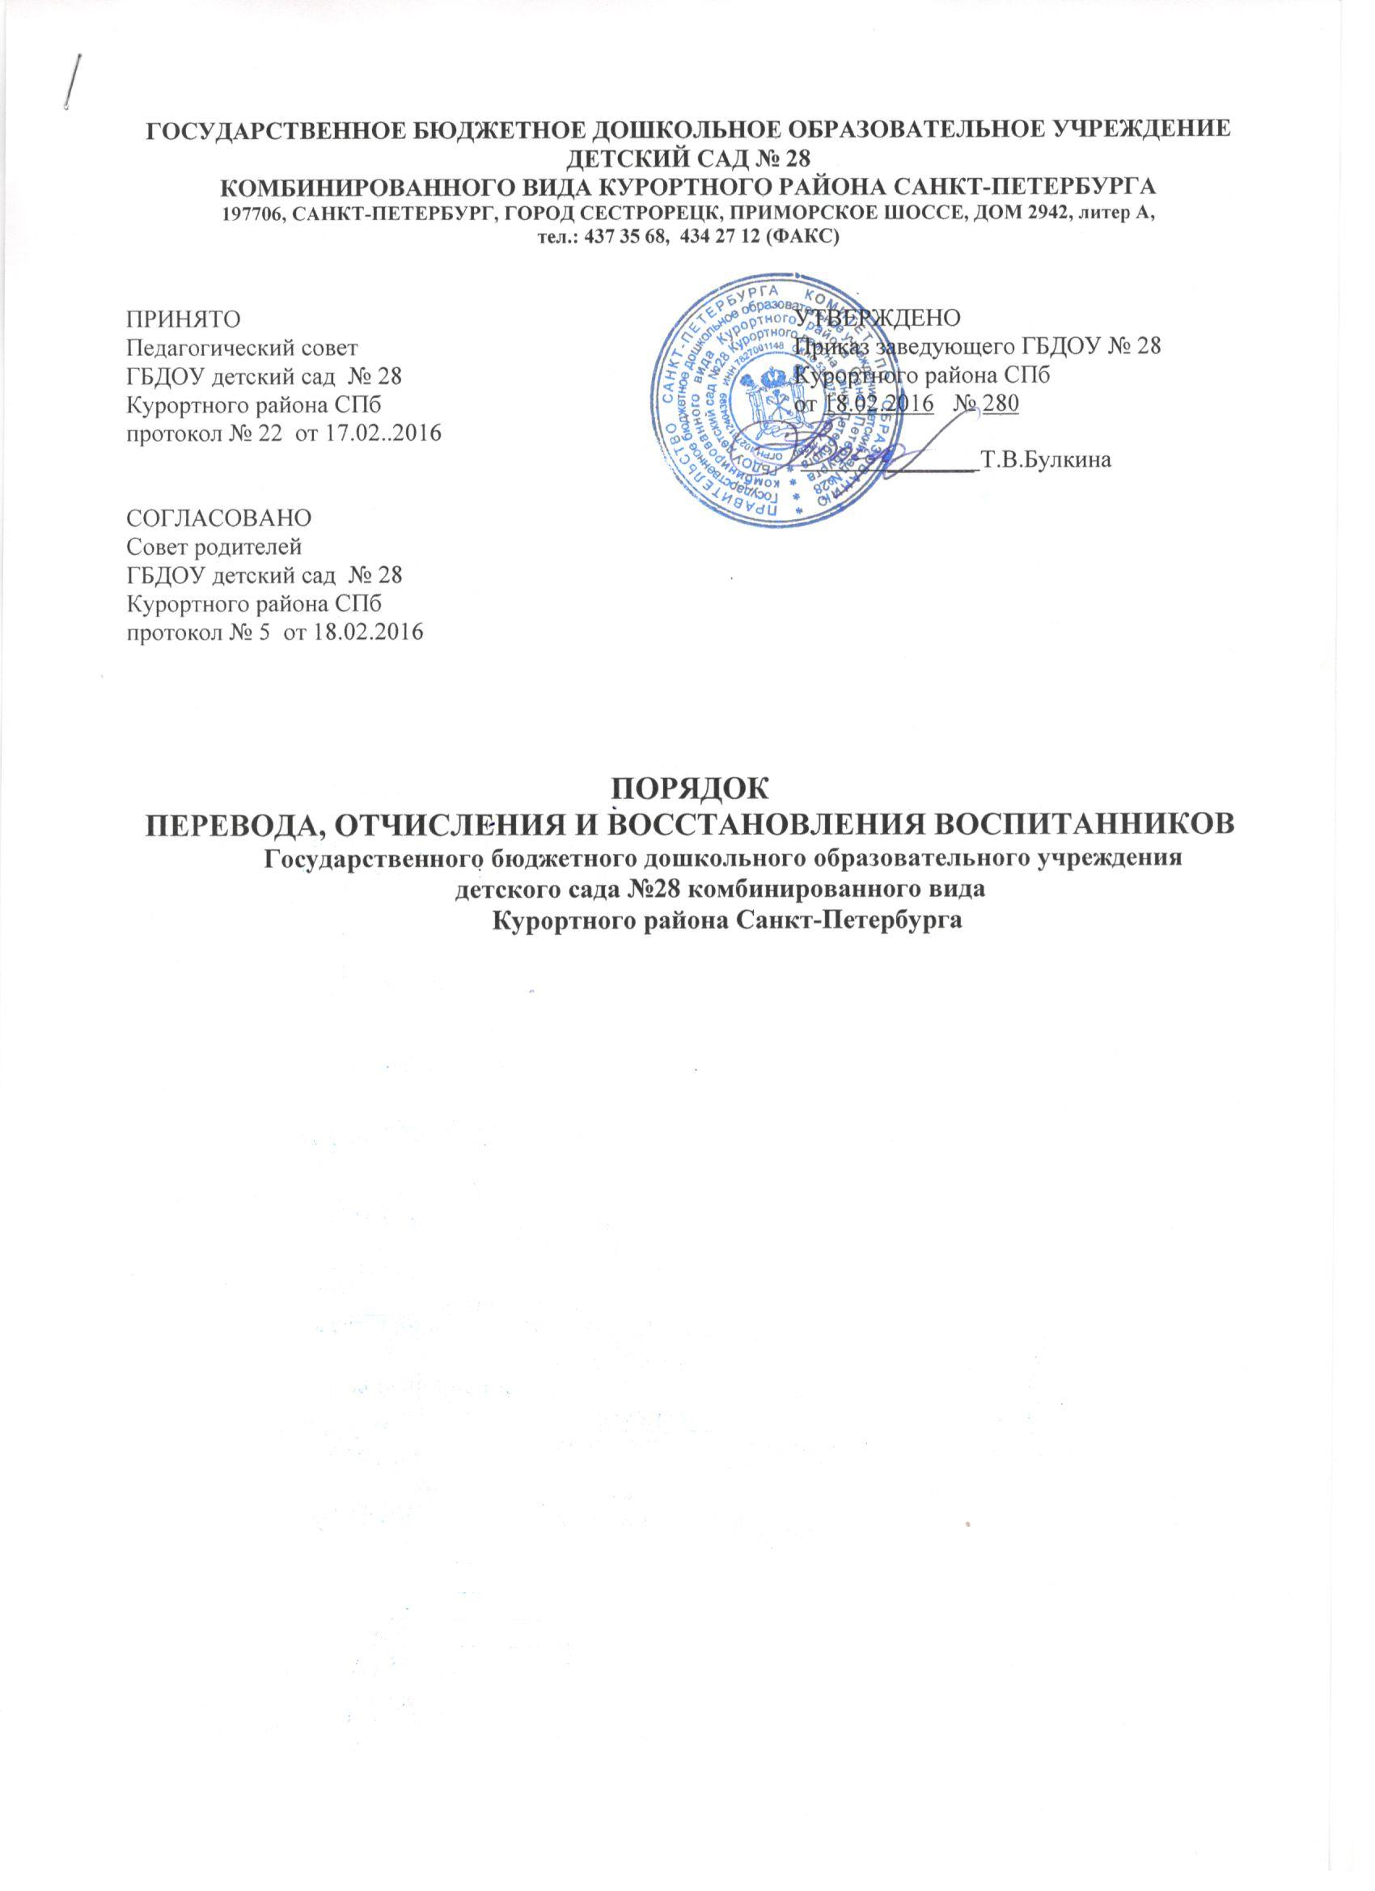Общие положения

1.1. Настоящее Порядок перевода, отчисления и восстановления воспитанников Государственного бюджетного дошкольного образовательного учреждения детского сада № 28 комбинированного вида Курортного района Санкт-Петербурга (далее по тексту - ГБДОУ) устанавливает общие требования к процедуре и условиям осуществления перевода, отчисления и восстановления воспитанников ГБДОУ, в соответствии с действующими нормативными правовыми актами.

- Порядок и основания для перевода воспитанников
2.1. Перевод воспитанников осуществляется:
- по истечении учебного года на следующую возрастную ступень освоения основной образовательной программы дошкольного образования;
- на время карантина или летний период;
- по инициативе родителей (законных представителей) воспитанников на основании личного заявления родителей (законных представителей) воспитанников.
2.2. При переводе ребенка из одной образовательной организации в другую (внутри района или из одного района в другой) заявитель подает заявление в электронном виде того района, в который переводится ребенок:
- в случае если ребенок является воспитанником образовательной организации, заявитель при оформлении заявления дополнительно к установленным порядком документам, представляет справку о посещении ребенком образовательной организации;
- в случае, если ребенок не является воспитанником образовательной организации, заявитель при оформлении заявления дополнительно к установленным порядком документам, представляет уведомление о регистрации ребенка в книге учета будущих воспитанников администрации района Санкт-Петербурга, в котором был зарегистрирован.
2.3. Основанием для перевода является приказ заведующего ГБДОУ о переводе воспитанников.
2.4. Перевод воспитанников не зависит от периода (времени) учебного года.

3. Порядок и основания для отчисления воспитанников
3.1. Воспитанник может быть отчислен из ГБДОУ:
- в связи с получением образования (завершением обучения согласно п.1 ч.1. ст.61 ФЗ - 273 «Об образовании в Российской Федерации»);
- по инициативе родителей (законных представителей) воспитанника на основании личного заявления родителей (законных представителей) воспитанников.
- по обстоятельствам, не зависящим от воли воспитанника или родителей (законных представителей) и ГБДОУ в случае ликвидации учреждение (п.3 ч.2. ст.61 ФЗ - 273 «Об образовании в Российской Федерации»).
3.2. О расторжении договора родитель (законный представитель) письменно уведомляется заведующим ГБДОУ не менее чем за 10 дней до предполагаемого прекращения пребывания ребенка в ГБДОУ. Уведомление не требуется в случае расторжения договора по заявлению родителя (законного представителя).
3.3.Основанием для отчисления воспитанников из ГБДОУ является:
- личное заявление родителей (законных представителей).
3.4. Отчисление воспитанников из ГБДОУ оформляется приказом заведующего ГБДОУ с внесением соответствующей записи в Книгу учета движения воспитанников.
3.5. При отчислении из ГБДОУ заявителю выдается личная медицинская карта воспитанника.
3.6. Права и обязанности воспитанника, предусмотренные законодательством об образовании и локальными актами ГБДОУ, прекращаются с даты его отчисления из ГБДОУ (ч.4. ст.61 ФЗ - 273 «Об образовании в Российской Федерации»).

4.Порядок восстановления воспитанника
4.1. Воспитанник, отчисленный из ГБДОУ по инициативе родителей (законных представителей) до завершения освоения образовательной программы имеет право на восстановление по заявлению родителей (законных представителей), при наличии в учреждении вакантных мест.
4.2. Основанием для восстановления воспитанника является приказ заведующего ГБДОУ.
4.3. Права и обязанности участников образовательного процесса, предусмотренные законодательством об образовании, локальными актами ГБДОУ, возникают с даты восстановления воспитанника в ГБДОУ.

